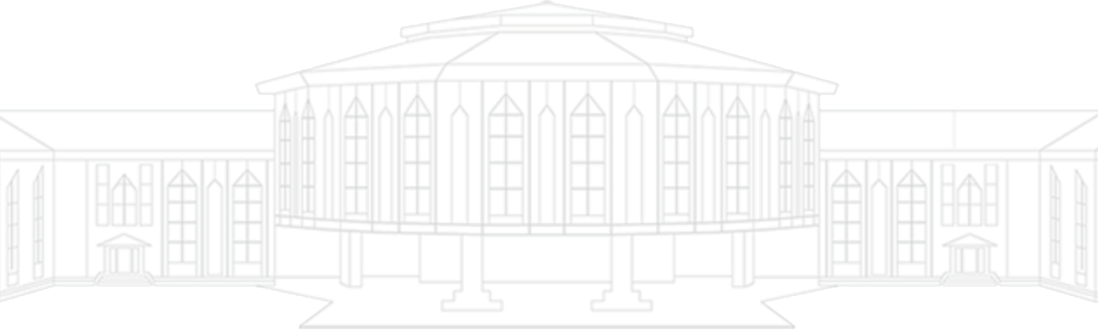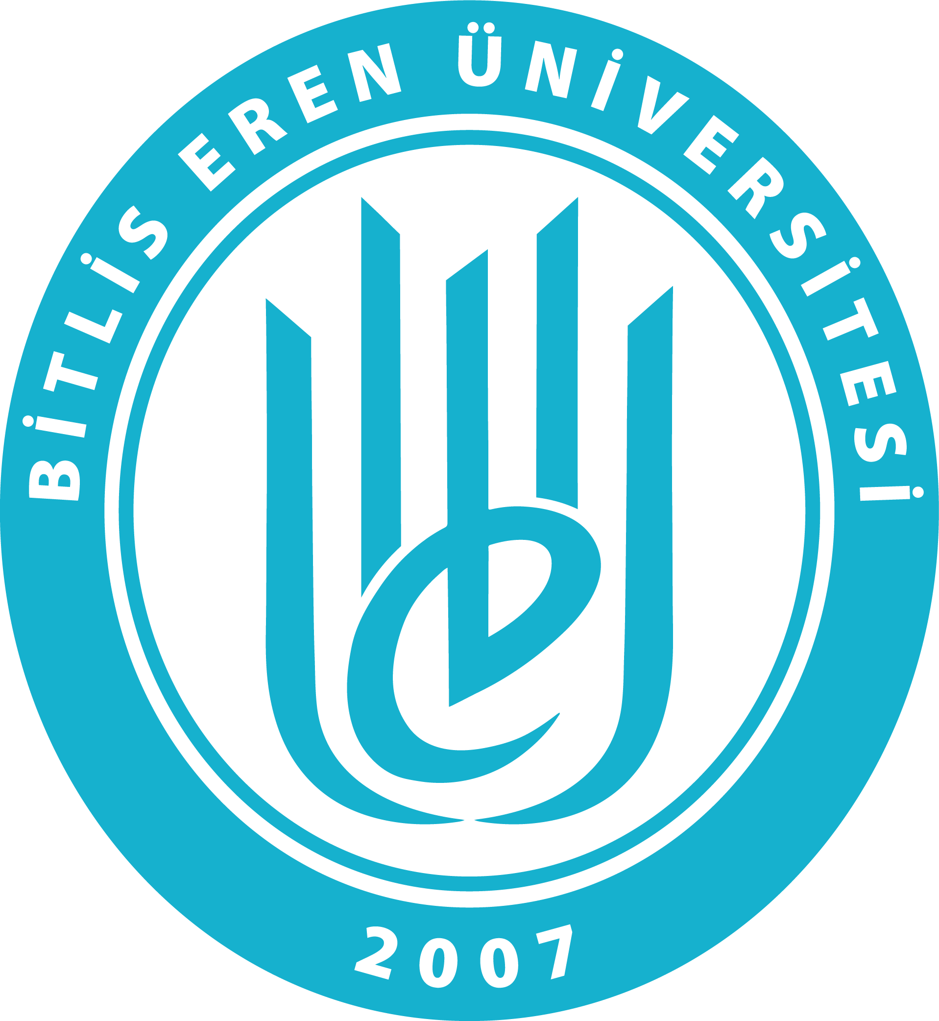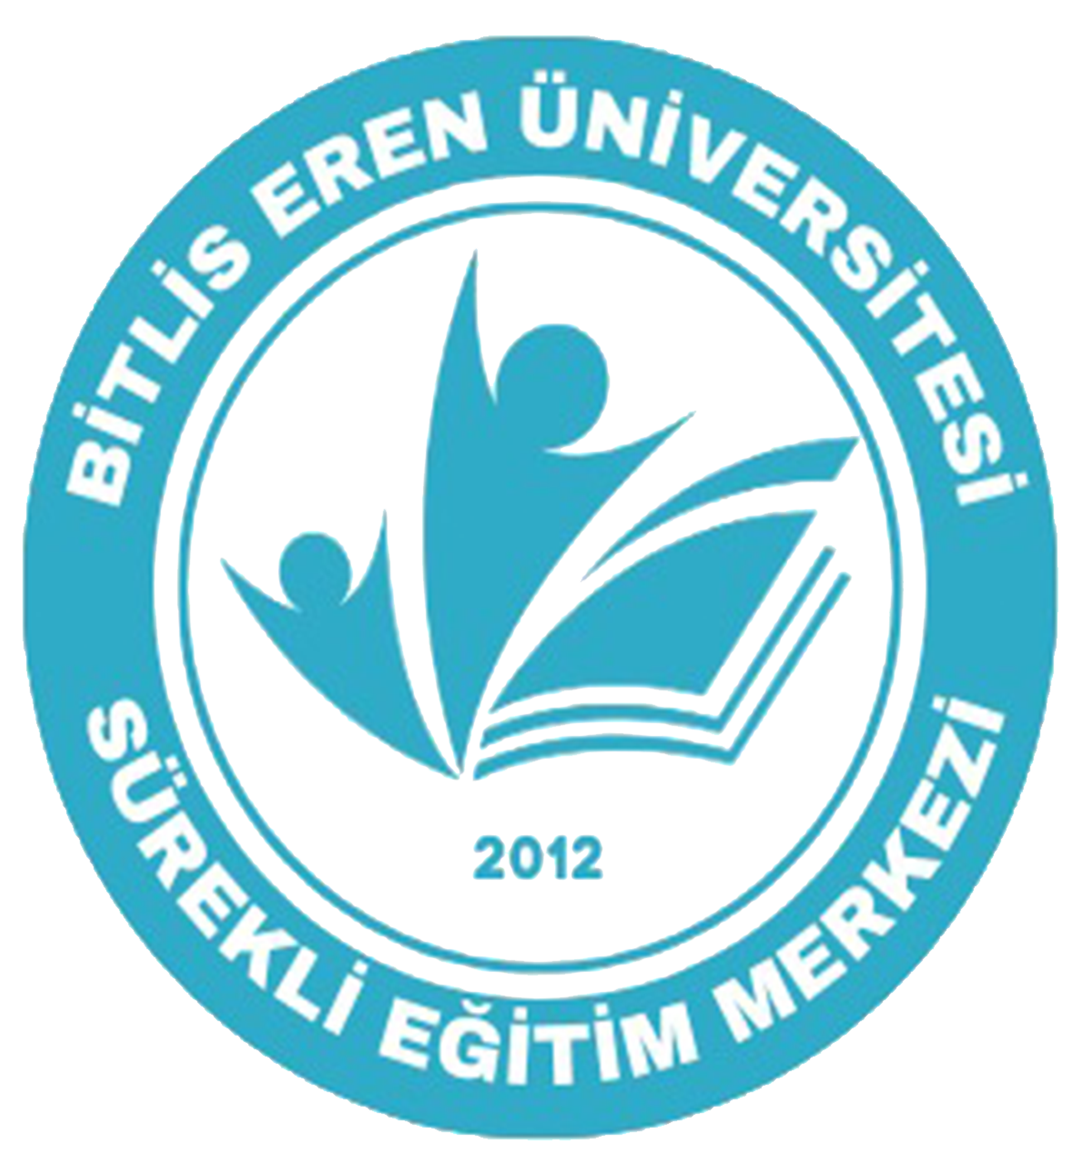

T.C.

BİTLİS EREN ÜNİVERSİTESİ

Sürekli Eğitim Uygulama ve Araştırma Merkezi Müdürlüğü

Directorate of Continuing Education Application and Research Center

KURS BİTİRME BELGESİ

Course Completion Certificate

***${***ogrencıadı***} ${***ogrencısoyadı***}***

Yukarıda adı yazılı ${tcKimlikNo} TC kimlik numaralı ${ogrencıadı} ${ogrencısoyadı}, 02/10/2023-15/01/2024 tarihleri arasında düzenlenen 542 saatlik **${kursAdi}** kursunu tamamlayarak bu sertifikayı almaya hak kazanmıştır.

${ogrencıadı} ${ogrencısoyadı}, whose name is written above and whose ID number is ${tcKimlikNo}, has successfully completed the 542-hour **${kursAdi}** course organized between 02/10/2023-15/01/2024 and has been awarded this certificate.

**Barkod No: ${sertifikaNo}**

**Veriliş** **Tarihi: 15.01.2024**

**Sayı: 2024/ 199.001.001**

Dr. Öğr. Üyesi İbrahim AYTEKİN **Müdür / Director ${foto}**

“Bu belgenin doğruluğu <http://www.turkiye.gov.tr/belge-dogrulama> adresinden ve mobil cihazlarınıza yükleyeceğiniz e-Devlet Kapısı’na ait Barkodlu Belge doğrulama uygulaması vasıtası ile üstteki karekod okutularak kontrol edilebilir.”